Partie rédactionnelle du rapport d’activité

IMPORTANT : La police de caractères utilisée pour rédiger le contenu des rubriques suivantes doit avoir une taille minimale de 12 points. La longueur maximale du contenu de certaines rubriques est limitée. Les limites indiquées ainsi que l’organisation générale des rubriques doivent être strictement respectées. L’ensemble de cette partie rédactionnelle ne doit pas excéder une longueur totale de 15 pages (hors annexes). La taille du fichier PDF correspondant ne doit pas être supérieure à 2 mégaoctets.

Nom patronymique : NOM Prénom : Prénom NUMEN : XYZABCD…

1. Synthèse de la carrière 2
1.1. État civil 2
1.2. Titres et diplômes 2
1.3. Expérience professionnelle 2
1.4. Principales responsabilités 2
2. Activités scientifiques 2
2.1. Thématiques de recherche 2
2.1.1 Théme 1 3
2.1.2 Thème 2 3
2.2. Publications les plus significatives 4
2.2.1 Modélisation d’une naine brune 4
2.2.2 Publication numero 2 4
2.3. Encadrement et animation de la recherche 4
2.3.1 Responsabilité de la formation … 5
2.3.2 Autres responsabilités 5
2.4. Valorisation de la recherche 5
2.5. Rayonnement 5
2.6. Prix scientifiques 5
3. Activités pédagogiques 5
3.1. Présentation de l’activité d’enseignement 5
3.1.1 Theme 1 6
3.1.2 Theme 2 6
3.1.3 Autres cours 6
3.2. Présentation synthétique des enseignements 6
3.3. Direction et animations de formations 7
3.3.1 Formation « … » de… 7
3.3.2 Autres animations de formations 7
3.4. Rayonnement et activités internationales 7
4. Responsabilités collectives 7
4.1. Présentation générale des responsabilités particulières 7
4.2. Responsabilités administratives 8
4.3. Responsabilités dans les projets et la vie collective 8
4.4. Responsabilités et mandats nationaux ou régionaux 8
5. Annexes 9
5.1. Liste classée des publications (86) 9
5.1.1 Ouvrages individuels (3) 9
5.1.2 Autres publications pédagogiques (8) 9
5.1.3 Revues à comité de lecture : Internationales (13) 9
5.1.4 Revues à comité de lecture : Nationales (4) 9
5.1.5 Congrès avec actes et comite de lecture : Internationaux (20) 10
5.1.6 Congrès avec actes et comite de lecture : Nationaux (29) 10
5.1.7 Congrès ou revues avec resumés (13) 10
5.1.8 Rapports et autres publications (14) 10
5.2. Directions de thèse (3) 10
5.2.1 Liste des thèses en cours (1) 10
5.2.2 Liste des thèses soutenues (2) 10
5.3. Participation à des jurys de thèse ou d’habilitation (3) 10
5.3.1 Jurys d’Habilitation à Diriger des Recherches (0) 10
5.3.2 Jurys de thèses en tant que president (0) 10
5.3.3 Jurys de thèse en tant que rapporteur (2) 10
5.3.4 Jurys de thèses en tant qu’examinateur hors encadrement (1) 11
5.4. Valorisation des activités pédagogiques 11
5.4.1 Présentation de l’activité d’enseignement 11
5.4.2 Présentation des enseignements 12
5.4.3 Rayonnement et activités internationales 12
5.4.4 L’investissement en pédagogie 13
5.4.5 Bilan et recommandations 13

NB : ce dossier est lisible à l’adresse http://nom.page-perso.fr /cv

Synthèse de la carrière
Présentation de la carrière faisant apparaître les éléments jugés les plus significatifs (rubrique limitée à 6000 caractères, blancs non compris, soit environ 2 pages) :

État civil
- Prénom NOM, né-e le : nn ans en 2017
- Nationalité française, marié-e, m enfants
- Adresse :
- Email :
- Page personnelle :

Titres et diplômes
- 2006 : Maitre de Conférence,
- 2004 : Doctorat de l’Université de …, Spécialité …
- 2001 : Diplôme de …
- 1996 : Baccalauréat, série …

Expérience professionnelle
- 2006-présent (10 ans) : Maitre de Conférence à l’Institut National Polytechnique de Toulouse (INP Toulouse). Enseignant-e au Département … Chercheur-euse laboratoire dans le groupe …
- 2004-2006 (2 ans) : Post-doctorant-e …
- 2001-2004 (3 ans) : Doctorant-e …

Principales responsabilités
- 2009-présent (7 ans) : Responsable …

Activités scientifiques

Thématiques de recherche
Présentation des thématiques de recherche : grands axes de recherches et apport dans le ou les domaines concernés (la rubrique 1 est limitée à 6000 caractères, blancs non compris, soit environ 2 pages) :

J’ai choisi de classer mes activités de recherche en trois parties. …

Théme 1
Ma carrière de recherche a débuté sur des thématiques …
Figure 1 : Exemples de travaux sur …

2001-2006 : Simulation numérique des galaxies
Au cours ma thèse, j’ai développé un code de simulation… ([7] ; [1]). Le couplage avec le champ magnétique ou la possibilité d’étudier la limite des faibles nombres de Prandtl était, à l’époque, novateur. En parallèle, la simulation numérique et l’étude théorique de modèle décrivant les fronts de flamme ont débouché sur de nombreuses publications ([8]-[9] ;[3]).

2004-2012 : Expériences sur des galaxies
La direction … m’a demandé d’effectuer des expériences en laboratoire sur des galaxies réelles…

Thème 2
En 2012, j’ai changé d’échelle Au cours ma thèse, j’ai développé un code de simulation …([5] ; [3]). Le couplage avec le champ magnétique ou la possibilité d’étudier la limite des faibles nombres de Prandtl était, à l’époque, novateur. En parallèle, la simulation numérique et l’étude…

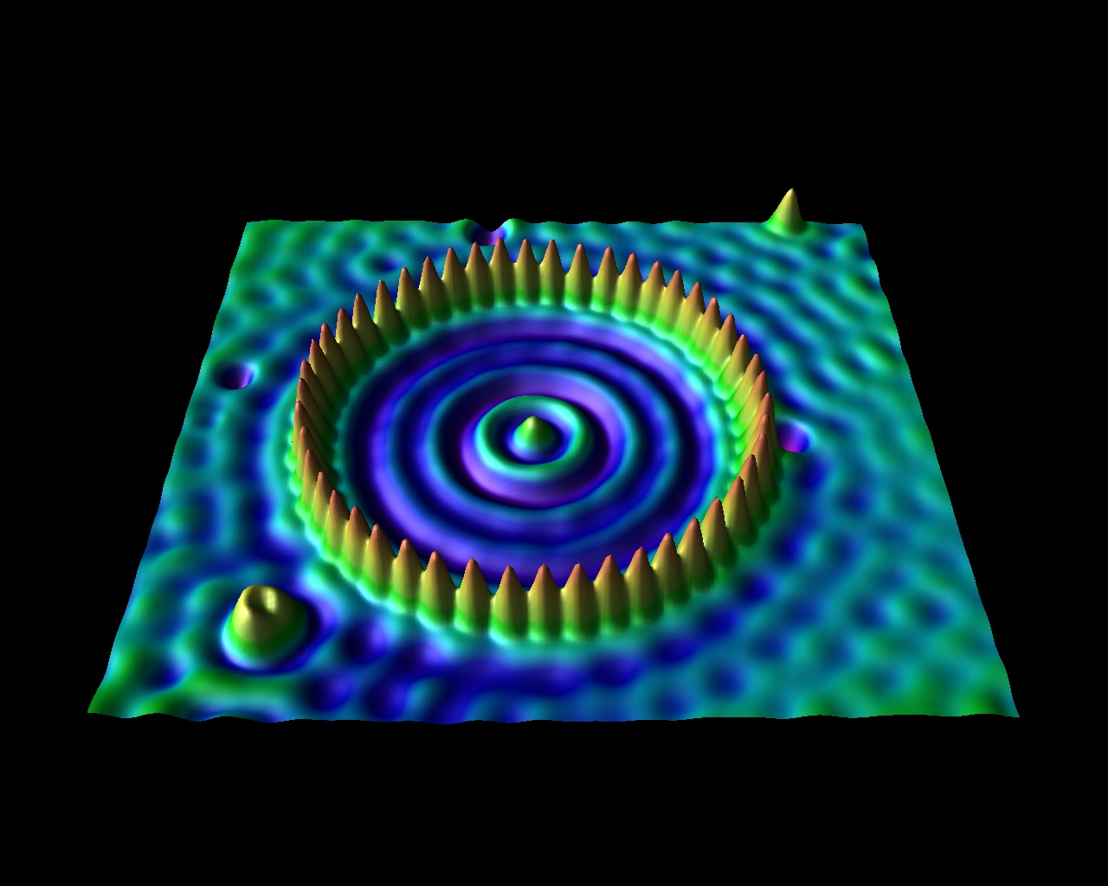
Figure 2 : Visualisation d’un atome par microscope électronique.

2009-présent : Modélisation de l’atome de Bohr
En collaboration avec mon équipe…

2014-présent : La relativité généralisée et la mécanique quantique réconciliées
Dans le cadre de travaux théoriques…

Publications les plus significatives
Publications : présentation, en quelques lignes, des 5 publications (ou brevets, éditions de logiciels) jugées les plus significatives parmi celles citées en annexe (celles-ci ne doivent pas être jointes) :

Il m’est difficile d’affirmer que les cinq publications ci-dessous sont « les plus significatives » dans la mesure où mes activités de recherche sont …

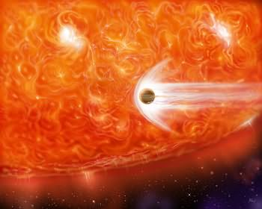
Figure 3 : Découverte d’une naine brune.

Modélisation d’une naine brune

[4] P. Nom (2015), A new star is born, J. Astrology, 13 pp. 23-41.
Nous avons développé un nouveau modèle qui permet …

Publication numero 2

Etc.

Encadrement et animation de la recherche
Encadrement et animation recherche :
- Direction, animation laboratoires et équipes de recherche
- Organisation colloques, conférences, journées d’étude
- Direction de thèses et autres travaux (détail en annexe)
- Réseaux de recherche
- Gestion et valorisation de collections

Responsabilité de la formation …
Depuis 2010, j’assume la responsabilité de…

Autres responsabilités
De 2009 à 2014, j’ai assumé la responsabilité de …

Valorisation de la recherche
Valorisation de la recherche :

Mes activités d’animation scientifique au laboratoire … sont orientées vers les applications industrielles.

Rayonnement
Rayonnement : échanges internationaux (participation à un réseau de recherche, invitations dans des universités étrangères…), expertise (organismes nationaux ou internationaux), responsabilités éditoriales, participation jury de thèse et de HDR, diffusion du savoir, responsabilités et activités au sein des sociétés savantes :

Mon séjour de … mois à l’Université de Papouasie …
En ce qui concerne les expertises, j’ai été sollicité à plusieurs reprises et je mentionne ici une liste non exhaustive :
- Participation à 7262 jurys de thèses, dont 4389 comme rapporteur, 3245 comme simple membre et 311 en tant que co-directeur-trice de thèse.
- Referee d’une dizaine d’articles scientifiques.

Prix scientifiques
Autres :

- 2005 : Prix Edmond Brun de l’Académie des Sciences
- 1996 : Premier Prix du Concours Seymour Cray

Activités pédagogiques

Présentation de l’activité d’enseignement
Présentation de l’activité d’enseignement : principaux enseignements en mettant l’accent sur les matières enseignées, les pratiques pédagogiques, les responsabilités pédagogiques particulières : création d’un enseignement, d’une formation, direction d’une équipe pédagogique… (la rubrique 1 est limitée à 6000 caractères, blancs non compris, soit environ 2 pages) :

J’ai participé assuré la plupart de mes enseignements comme Maitre de Conférences à … depuis 2006 et comme vacataire avant 2006. La plupart de ces cours reposent sur un contenu original et personnel, issu d’un travail documentaire approfondi, avec rédaction d’un polycopié débouchant parfois sur un ouvrage publié (Figure 4 et Tableau 1). Beaucoup de documents pédagogiques se rapportant à mes enseignements (polycopiés, planches de cours, exercices et annales corrigés, animations, etc.) sont consultables sur ma page personnelle (taper mon nom sur un moteur de recherche). Mes enseignements sont évalués par les étudiants … avec l’appréciation « Très Bon » à 75% tandis que l’appréciation « Excellent », réservée à de quelques enseignants jalousés, n’atteint pour l’instant que 25% en ce qui me concerne.

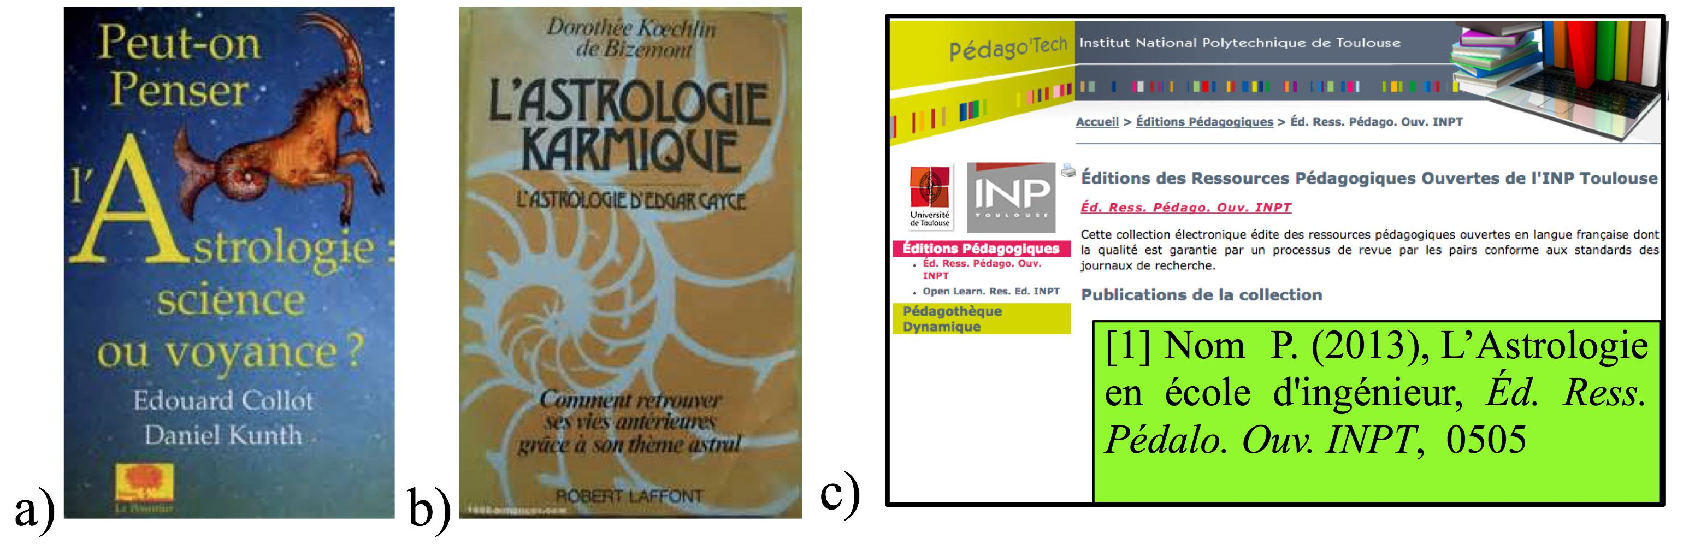

Figure 4 : Ouvrages publiés ([1]-[7]) : a) b) c) « Articles Pédagogiques Multimedia » représentant la taille d’un ouvrage ([2]).

Theme 1
Le profil de mon poste… Pédagogie par projet… Classes inversées …

Theme 2
J’ai renouvelé cette expérience pédagogique…

Autres cours
D’autres cours sont thématiquement plus dispersés…

Présentation synthétique des enseignements
Présentation synthétique des enseignements par niveau (L.M.D), par type de formation (formation initiale/continue, professionnelle, présentielle /à distance) et par nature (Cours, TD, TP, encadrement de travaux de fin d’étude et de stages) :

Le Tableau 1 liste la quasi-totalité des enseignements qui m’ont été confiés. Ma charge de professeur au Département « Hydraulique – Mécanique des Fluides » de l’ENSEEIHT, d’environ 220h ETD par an, a toujours été composée d’environ 120h de Cours Magistraux (CM) et de 50h de Travaux Dirigés (TD) avec quelques occasions d’assurer des Travaux Pratiques (TP) expérimentaux ou numériques. Ma charge de « professeur chargé de cours » au Département « Mécanique » de l’Ecole Polytechnique (achevée en 2011 après 14 ans d’exercice) représentait de l’ordre de 50h par an réparties en « cours en amphi » (environ le quart) et en « petites classes ». Avant de devenir professeur à l’ENSEEIHT, mon expérience d’enseignement était de l’ordre de 30h de CM par an.

Intitulé du cours | Niveau | Lieu | CM | Durée | TD | Durée | Projet | Durée | Etat
Comme Maitre de Conférence
Principes de base de l’astrologie | 1A | Ecole 1 | 25h | 3 ans | 25h | 3 ans |  |  | Actif
Introduction à l’astrologie | 1A | Ecole 2 | 20h | 4 ans | 10h | 13 ans |  |  | Clos
Dynamique des naines brunes | 2A | Ecole 1 | 20h | 6 ans |  |  |  |  | Actif
Formation des galaxies | 2A | Ecole 1 | 16h | 3 ans |  |  |  |  | Actif
… |  |  |  |  |  |  |  |  | Actif
Comme vacataire
Modélisation des galaxies | 2A | Ecole 3 |  |  | 10h | 2 ans |  |  | Clos
… |  |  |  |  |  |  |  |  | Clos

Tableau 1 : Liste des enseignements en 1ère, deuxième ou …

Tous ces enseignements appartiennent à des formations d’écoles d’ingénieurs recrutant sur concours ou sur titre au niveau Licence…

Direction et animations de formations
Direction et animation de formations, dont partenariats internationaux :

Formation « … » de…
De 2011 à maintenant, …

Autres animations de formations
En 2007, j’ai organisé un module …

Rayonnement et activités internationales
Rayonnement et activités internationales :
J’ai participé au projet de ….

Responsabilités collectives

Présentation générale des responsabilités particulières
Présentation générale des responsabilités particulières (la rubrique 1 est limitée à 6000 caractères, blancs non compris, soit environ 2 pages) :

Le Tableau 3 résume les principales actions de responsabilités collectives que j’ai assumées au cours de ma carrière, en les classant par ordre d’importance décroissant. Ces actions sont explicitées dans les paragraphes précédents, pour celles qui relèvent clairement de la recherche ou de l’enseignement, ainsi que dans les paragraphes suivants pour les autres.

Responsabilité collectives | Début | Fin | Durée | Organisme | Effort | Effectifs
Responsable de la formation … | 2008 | 2011 | 3 ans | Ecole … | 30% | 60
Chargé de mission … | 2015 | présent | 2 ans | … | 20% | 25
…
Divers | 1991 | présent | 12 ans | Multiples | 1%

Tableau 2 : Présentation synthétique des responsabilités collectives assumées. Département « Astrologie, Astronomie et Astrophysique » (AAA), groupe …

Responsabilités administratives
Responsabilités administratives :
- Présidence, vice-présidence, participation aux conseils centraux
- Direction des composantes et participation aux conseils
- Direction d’école doctorale ou de collèges doctoraux

- 2012-présent : Membre élu du Conseil.
- 2015-présent : Membre suppléant du Comité …
- …

Responsabilités dans les projets et la vie collective
Responsabilités dans les projets et la vie collective de l’établissement :
- Missions
- Gestion de projets

- 2013-présent : Représentant de … auprès de …
- 2014-présent : Responsable de l’Atelier de ...
- 2014-présent : Membre de la commission … (rares réunions).
- …

Responsabilités et mandats nationaux ou régionaux
Responsabilités et mandats nationaux, ou régionaux :
- Participations à des instances nationales - CNU, CNRS…-, conseils des EPCS, jurys de concours.
- Responsabilités exercées dans les Agences Nationales (AeReS, ANR, ...)

Certains de ces mandats sont très consommateurs de temps et d’énergie :
- 2012-présent : Membre du Comité Scientifique de l’ANR…
- 2009-2012 : Membre nommé du Comité National Universitaire (CNU), …ème section.

D’autres mandats sont moins lourds mais restent tout de même prenants :
- 2012-présent : membre du Comité Scientifique des conférences …
- 2011 : Membre du Comité de Sélection pour le poste de …
- 2010 : Membre extérieur du Comité de Sélection pour le poste de Maître de Conférence …

Annexes

Liste classée des publications (86)
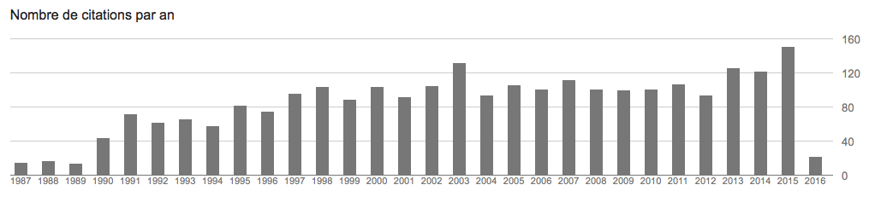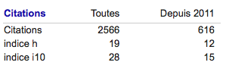

Tableau 3 : citations référencées par « Google Scholar » au …

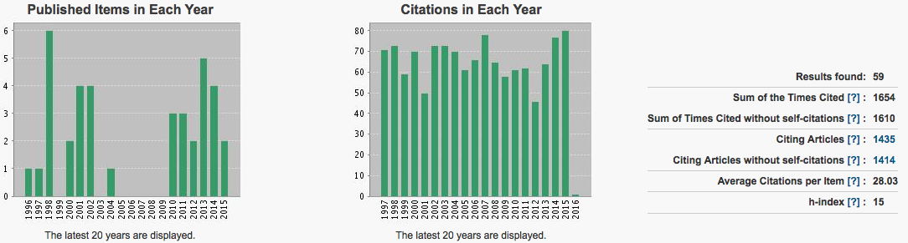

Tableau 4 : citations référencées « Web of Sciences » au …

Ouvrages individuels (3)

[1] Nom P. (2010), Traité d’Astrologie, Éditions de l’obscurantisme, 255 pp.

Autres publications pédagogiques (8)

[2] Nom P. (2013), Introduction à l’Astrologie, Open Learn. Res. Ed. INPT 0505
[3] Nom2 P2. et Nom P. (2013), Un serious play en école d'ingénieur : prédire l’avenir, Actes du colloque e-Virtuose 2013.

Travaux scientifiques : | (Total A+B) : | 86 | dont internationaux (A+B) | 44

A : Revues à comité de lecture |  |  |  | B : Congrès avec actes |  |  |  | C : Congrès ou revue avec résumé |  |  |  | D : Autres (rapports, logiciels, ) (à citer)
nombre | 17 | dont intern. | 13 | nombre | 29 | dont intern. | 20 | nombre | 13 | dont intern. | 10 | nombre | 14 | dont intern. | 1

Revues à comité de lecture : Internationales (13)

[4] Nom P. and Nom2 P2. (2015), On the role of white dwarfs in Astrology, J. Astr. Astr. Astr., 736, R1, 11pp.

Revues à comité de lecture : Nationales (4)

[5] Nom P., Nom2 P2. et Nom3 P3. (2016), Rôle des naines blanches en astrologie, J. Acad. Sciences, 256, 11pp.

Congrès avec actes et comite de lecture : Internationaux (20)

[6] Nom P., Are the white dwarfs important in Astrology?, New Frontiers in Astrology: Springer, Nostradamus (Eds.), X, 405 p. 343.

Congrès avec actes et comite de lecture : Nationaux (29)

[7] Nom P., Nom2 P2. et Nom3 P3. (2015), Faut-il croire aux naines blanches ?, 22ème Congrès Français d’Astrologie (CFA), Lyon, France.

Congrès ou revues avec resumés (13)

[8] Nom P., Nom2 P2. et Nom3 P3. (2015), Black holes and astrological predication, 5th Workshop on Predicative Astrology, Bulletin of the American Astrological Society, 59.

Rapports et autres publications (14)
.
[9] Astrophysique et astrologie, in « La science pédictive », Eds A. Einstein et N. Bohr, CNRS Editions Alpha, (2015) pp. 30-45

Directions de thèse (3)

Liste des thèses en cours (1)

[10] G. Riendemandé (2016-présent), Ecole Doctorale AAA, Fabrication de boules de cristal prédicatives, INP Toulouse (co-encadrement 50%).

Liste des thèses soutenues (2)

[11] J. Prengou (2011-2016), Etude de l’addiction à la voyance, Ecole Doctorale AAA, INP Toulouse (co-encadrement 40%). Soutenue le 6/2/2016.

Participation à des jurys de thèse ou d’habilitation (3)

Jurys d’Habilitation à Diriger des Recherches (0)

Jurys de thèses en tant que president (0)

Jurys de thèse en tant que rapporteur (2)

[32] 2015, Rapporteur de la thèse de G. Fini : Les naines blanches et leur influence dans la galaxie du Centaur. Université de Rennes.

Jurys de thèses en tant qu’examinateur hors encadrement (1)

[15] 2013, Examinateur de la thèse G. Toupri : Élaboration d’un modèle d’évolution des naines blanches, Université d’Aix-Marseille.

Valorisation des activités pédagogiques
Dans le cadre du projet « Défi Diversités » de l’Université de Toulouse, un document intitulé « Valorisation des activités pédagogiques » a été mis en ligne pour aider les enseignants à « faire reconnaître le temps et les efforts consentis » pour leur enseignements et les aider à « rédiger plus en détails » la partie « Activités pédagogiques » du rapport d’activité à remettre dans le cas d’une demande de promotion. Ce document indique que l’on peut fournir en annexe « tous les documents qui peuvent confirmer l’implication en pédagogie et dans les activités d’enseignement ». Fort de cette incitation à rallonger ce rapport d’activité et par solidarité avec le travail fourni par les auteurs de ce document, je réponds ci-dessous à leur questionnaire très détaillé.

Présentation de l’activité d’enseignement

Les principaux enseignements
Quelles sont les matières que vous enseignez ?
Quelles sont les évolutions que ces matières ont connues ?
Comment avez-vous adapté votre enseignement ?

Je pense avoir bien détaillé les matières que j’enseigne dans le paragraphe 3 de ce rapport d’activité. La nature des concepts enseignés n’a pas changé au cours du temps dans la mesure où il s’agit des principes de base…

La pratique pédagogique
Décrivez les pratiques pédagogiques que vous utilisez de manière préférentielle. En quoi vous conviennent-elles ?
Avez-vous fait évoluer votre approche pédagogique ? Quelles ont été vos motivations ? Comment avez-vous procédé ?
Avez-vous mis en place des innovations ? Avez-vous mis en place des nouvelles pratiques d’apprentissage permettant de rendre l’apprenant actif et autonome ? Par exemple APP, cours inversés, utilisation des TICE, ...

La moitié de ma charge de cours (en heures effectives) est constituée de …

Les publics
Vous pouvez mettre en avant la diversité des publics étudiants auxquels vous avez enseigné (formation continue, apprentissage, étudiants étrangers ...)
Avez-vous été confronté à des publics spécifiques ?
Si oui comment avez-vous géré l’hétérogénéité ?
Avez-vous mis en place des aménagements ? Avez-vous mis en place des dispositifs de remédiation ?

Lors de ma carrière d’enseignant j’ai été confronté à des publics divers, à commencer par…

Les supports
Avez-vous employé des supports particuliers pour vos cours, TD, TP, APP, projets d’application,... ? Quels éléments ont motivé votre choix ?
Avez-vous utilisé les TICE (manuels électroniques, ressources multimédia,...) ? Si oui, pour atteindre quels objectifs ? Vous pouvez mentionner les URL de vos cours.
Avez- vous conçu du matériel pédagogique ?
Vous pouvez expliquer en quoi vos supports ont permis d’augmenter la motivation et/ou la qualité des apprentissages des étudiants.

La plupart des supports associés à mon enseignements sont des créations originales : polycopiés, ouvrages publiés, ressources pédagogiques numériques, énoncés de TD ou de TP, exercices corrigés, animations, diaporamas, annales corrigées, etc. Si on s’intéresse par exemple au cours de..

Présentation des enseignements

Les activités d’enseignements exercées
Vous pouvez lister les activités de formation dont vous avez été responsable :
- Par niveau
- Par type de formation
Précisez le volume des prestations pédagogiques (cours, TP, mémoires, thèses, conseil aux étudiants,...), la méthode de formation choisie, la filière concernée, le nombre d’étudiants
Encadrez-vous des travaux de fin d’études, des stages ?

La liste de mes activités de formation avec leur volume est présentée dans le tableau 2 du paragraphe 3 de ce rapport d’activité. Mon enseignement s’est déroulé principalement…

Les nouveaux enseignements
Avez-vous crée de nouveaux enseignements ?
Avez-vous crée des nouvelles formations ?
Avez-vous mené des formations dans une langue étrangère?

Une grande partie de mes enseignements ont été des créations. Dès mon arrivée…

Les travaux pluridisciplinaires pédagogiques
Avez-vous été impliqué dans des projets pédagogiques d'équipes ?
Décrivez les actions collectives dans lesquelles vous avez pu vous engager.
Avez-vous mis en place ou été à l’origine d’une équipe de travail sur des projets de formation ?

La plupart de mes enseignements se déroulent dans le cadre d’équipes pédagogiques…

Accompagnement et tutorat
Menez-vous des actions spécifiques de tutorat ou d’accompagnement d’étudiants ?
Par exemple dans le cadre de la construction de leur projet professionnel
Participez-vous à des actions du type « les cordées de la réussite », accueil de collégiens, médiations scientifiques,

Depuis deux ans, je suis tuteur d’un apprenti de la formation d’ingénieur…

Rayonnement et activités internationales

Rayonnement national
Etes-vous amené à produire des enseignements dans d’autres institutions ?
Avez-vous reçu des collègues d’autres établissements dans le cadre d’échanges de pratiques ?
Participez-vous à des groupes de mutualisation ?

Comme indiqué à plusieurs reprises dans ce rapport d’activités, j’ai enseigné

Activités internationales
Menez-vous des enseignements à l’étranger ?
Avez-vous reçu des collègues d’établissements étrangers dans le cadre d’échanges de pratiques ?

A part une intervention de 20h pour le cours …

L’investissement en pédagogie

Les formations pédagogiques
Avez-vous participé à des activités de développement professionnel en pédagogie conférences, formations, séminaires,... ?
Menez-vous une activité de veille ?
Avez-vous suivi des formations en pédagogie ?

J’ai suivi une dizaine de formations dispensées par le « Service inter Universitaire de Pédagogie » (SiUP) de l’Université de Toulouse…

Les recherches et les publications à caractère pédagogique
Avez-vous mené des recherches, réalisé des communications, produit des publications, rédigé des articles en pédagogie ? Dans quel cadre ? Avez-vous été impliqué ou pris des responsabilités dans des comités de programme ?

J’ai participé à quelques conférences dédiées à la pédagogie et j’y ai présenté deux communications…([6-7]).

Les évaluations des activités d’enseignement
Recueil et analyse des avis des étudiants à propos des enseignements dispensés
Soit suite à des évaluations institutionnelles
Soit suite à des évaluations à votre demande

La plupart de mes enseignements ont fait l’objet d’évaluations par les étudiants. Cette pratique était systématique à ...

Bilan et recommandations
Quel bilan faites-vous de votre parcours d’enseignant ? Quelles perspectives envisagez-vous ? Quelle est votre conception de la formation ? Quelle est aujourd’hui votre vision de l’enseignement ? Quelles sont les valeurs que vous avez envie de transmettre ?
N’oubliez pas de mentionner les responsabilités de gestion pédagogique que vous exercez :
Quelles sont les responsabilités que vous avez prises en matière de gestion de formation ?
Avez-vous dirigé ou développé de nouveaux programmes d’enseignement ?
Participez-vous à des partenariats avec d’autres établissements? Dans quelle mesure ?
Votre dossier sera plus pertinent si vous pouvez mentionner des indicateurs quantitatifs et objectifs sur vos différentes actions.

Le bilan de mon parcours d’enseignement est qu’il s’agit tout d’abord d’une activité très prenante…

